УДК 625.721.2

повышение сроков службы
асфальтобетонных покрытий

Т.В. Осипова¹, Д.Е. Осипов², М.Н. Жилин³
¹Саратовский государственный технический
университет имени Гагарина Ю.А.
²«Национальный исследовательский Мордовский
государственный университет им. Н.П. Огарёва, Россия, Саранск
³«Московский автомобильно-дорожный государственный
технический университет» Россия, Москва

Аннотация. Исследование нацелено на повышение срока службы дорожных покрытий нежесткого типа автомобильных дорог. Приведен анализ нормативных документов по проектированию дорожных одежд нежесткого типа. Описаны методы контроля дорожных одежд.
Ключевые слова: капитальный ремонт; диагностика; георадар, дорожная одежда
INCREASING THE SERVICE LIFE
OF ASPHALT CONCRETE PAVEMENTS

T.V. Osipova¹, D.E. Osipov², М.N. Zhilin³
¹ Yuri Gagarin State Technical University of Saratov
²National Research Mordovian State University
named after N.P. Ogarev, Saransk, Russia
³Moscow Automobile and Road Construction
State Technical University, Moskva, Russia

Abstract. The study is aimed at increasing the service life of non-rigid road surfaces of highways. An analysis of regulatory documents on the design of non-rigid road surfaces is provided. Methods for monitoring road surfaces are described.
Keywords: overhaul; diagnostics; ground penetrating radar, pavement

Анализ эксплуатируемых автомобильных дорог с нежесткими асфальтобетонными покрытиями в РФ показывает, что фактические сроки службы конструкций дорожных одежд гораздо ниже планируемых в нормативных документах межремонтных интервалов. Снижение транспортно-эксплуатационного состояния автомобильных дорог, повышение затрат на содержание и ремонты, сокращение межремонтных сроков являются типичными проблемами дорожной отрасли в последние десятилетия. Любые сооружения рассчитывают на определенный жизненный цикл, автомобильная дорога не является исключением [1]. Для обеспечения ее длительной работы в удовлетворительном состоянии необходим учет погодно-климатических условий и транспортного воздействия. Повышение сроков службы асфальтобетонных покрытий приведет к сохранности существующей улично-дорожной сети, движение по ней будет комфортабельным высокоскоростным и безопасным. Для достижение данной задачи необходимо своевременно проводить комплекс строительных, ремонтных и профилактических работ для поддержания необходимого транспортно-эксплуатационного состояния.
В результате возросшей интенсивности движения, повышения грузонапряженности, в сочетании с превышением расчетных нагрузок, износа и старения асфальтобетонов, возможно появление различного рода деформаций, разрушений и дефектов. Это приводит к снижению скоростных характеристик транспортного потока увеличению аварийности и необходимости внепланового проведения ремонтных мероприятий. Дорожные организации всего мира в рамках содержания и текущих ремонтов выполнят множественные объемы по ликвидации образовавшихся дефектов и повреждений, но становится очевидно, что ежегодный прирост автомобильных дорог, требующих ремонта и реконструкции, превосходит число отремонтированных. Анализ причин аварийности на автомобильных дорогах, показывает, что каждое четвертое ДТП происходит из-за неудовлетворительного состояния автодорожной сети.
Актуализация нормативно-технических документов, рост интенсивности движения, увеличение грузоподъемности транспортных средств требуют модернизацию конструктивных слоев покрытий с учетом инноваций в материалах и технологиях при возможности максимального использования местных дорожно-строительных материалов. Использование местных материалов значительно удешевляют конструкцию: щебень малой прочности, из доменного шлака и известняковый, ракушечник, опоки, песчаники, грунты, укрепленные битумом или цементом др. При применении местных материалов необходимо учитывать их прочность, морозостойкость, истираемость, а также экономические и прочностные показатели дорожной одежды, долговечность и условия эксплуатации. В странах СНГ применяют дополнительный критерий – предельное касательное напряжение в несвязных слоях дорожной одежды, превышение которого ведет к накоплению остаточных деформаций в данных слоях и потере ровности покрытия. С учетом состояния ровности дорожных покрытий использование данного критерия следует признать целесообразным. Анализ использования местных дорожно-строительных материалов показывает, что не во всех случаях используемые материалы отвечают условиям долговечности. Нередко возникают ошибки, которые приводят резкому снижению долговечности дорог и возникает необходимость больших дополнительных капиталовложений на различные виды ремонтных работ, предполагающие усиление конструкций. Поэтому очень важным является поиск и максимальное использование новых технологий, пусть даже небольших для совершенствования автомобильных дорог страны, отражающих экономическое развитие государства. Роль автомобильных перевозок возрастает среди других видов транспорта, а автомобильный транспорт является одним из самых удобных, быстрых и гибких видов транспорта. От его работы зависит развитие и нормальное функционирование предприятий промышленности, сельского хозяйства, снабжения и торговли.
Для поддержания покрытия нежесткой дорожной одежды в требуемом состоянии нужно грамотно организовать отвод воды от земляного полотна. Система дорожного водоотвода может состоять из конструктивных элементов, отводящих воду от трассы дороги, так и сооружений, перехватывающих доступ воды в верхние слои дорожных конструкций. Организация водоотвода будет препятствовать поступлению излишней влаги в тело земляного полотна, а дорожная конструкция будет иметь влажность грунтов земляного полотна и дорожных одежд в границах расчетных значений.
Для работы дорожной конструкции длительный период, необходим учет усталости асфальтобетона под действием многократных нагрузок и снижением прочности во времени. В современных условиях высокоскоростного движения необходимы новые методы испытаний для объективной оценки усталостной долговечности материалов конструктивных слоев. Отсутствие методов определения усталостной прочности асфальтобетона под влиянием различных климатических условий и транспортных нагрузок приводит к ошибочным решениям в методике подборов составов асфальтобетона повышенной усталостной прочности и возникновению деформаций и разрушений покрытий.
Одним из основных способов повышение сроков службы асфальтобетонных покрытий является изменение структуры и свойств органических вяжущих, используемых для его приготовления. Например, применение катионных ПАВ добавок в дорожных битумах уменьшает поверхностное напряжение, улучшает и ускоряет смачивание минеральных компонентов, что приводит увеличению адгезионных свойств асфальтобетона и улучшает его физико-механические свойства.
В этом году вступил в силу новый нормативный документ ГОСТ Р 71404-2024 «Дороги автомобильные общего пользования. Нежесткие дорожные одежды. Правила проектирования», в котором установлена увеличенная минимальная суммарная толщина слоев, содержащих органическое вяжущее. Например, на автомобильной дороге II технической категории увеличение толщины асфальтобетонных слоев произошло с 18 см до 22 см [2]. В этом же документе рекомендовано использование под асфальтобетонными слоями устраивать слой основания из материалов, укрепленных неорганическими, органическими и комплексными вяжущими. Использование органоминеральных смесей и вторичного асфальтобетона в этих слоях сможет сократить невосполняемые природные ресурсы. Таким образом «концепция вечных дорог» станет реальной, когда сохраняются слои основания, а ремонту подлежат только слои покрытия.
В стандарте организации CTO ABTOДOP 2.25-2016 «Каталог типовых конструкций нежесткой дорожной одежды для автомобильных дорог государственной компании «АВТОДОР» для платных дорог указано, что минимальные толщины конструктивных слоев дорожных одежд принимать в соотношении к размеру наиболее крупной фракции минерального материала в их составе, не менее 2,5 раза для верхних слоев покрытий, а для иных слоев в соотношении не менее 2 раз больше. Кроме того, срок службы верхнего слоя асфальтобетонных покрытий может быть меньше расчетного срока службы дорожной одежды. Его восстановление допускается осуществлять несколько раз между капитальными ремонтами дорожной одежд.
В нормах [3] уточнены требования к назначению минимальных значений конструктивных слоев дорожных одежд, где независимо от результатов расчета по прочностным характеристикам необходимо соблюдать минимальные толщины слоев. Актуализированные стандарты предлагают различные увеличенные требования к толщинам слоев нежестких дорожных одежд, ГОСТ Р 71244-2024 «Дороги автомобильные с низкой интенсивностью движения Дорожная одежда. Конструирование и расчет» что подчеркивает важность данного вопроса. Сходство рекомендаций в стандартах [2, 4] в том, что как на автомобильных дорогах категорий I-III, так и платных дорогах рекомендовано устраивать в верхнем слое покрытия SMA или ЩМА.
На автомобильных дорогах капитального типа расчетный срок службы покрытия составляет 12 лет до наступления периода капитального ремонта. Капитальный ремонт осуществляется при помощи комплекса работ, при которых выполняется полное восстановление и повышение работоспособности дорожной одежды и покрытия, земляного полотна и дорожных сооружений.
Критерием для досрочного назначения капитального ремонта является такое состояние дороги, при котором прочность дорожной одежды снизилась до предельно допустимого значения или параметры и характеристики других элементов дороги и дорожных сооружений не удовлетворяют возросшим требованиям движения настолько, что невозможно или экономически нецелесообразно приводить их в соответствие с указанными требованиями посредством работ по ремонту и содержанию.
Выполнить анализ состояния существующей дорожной одежды можно традиционным способом при использовании разрушающего метода контроля. Выбуривание образца производится с использованием специальных бурильных установок (рис. 1), а выпиливание при помощи колонковой трубы, называемой керна отборником (рис. 2).

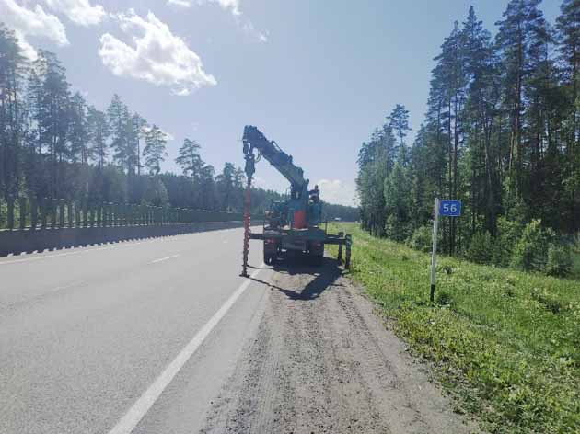 | 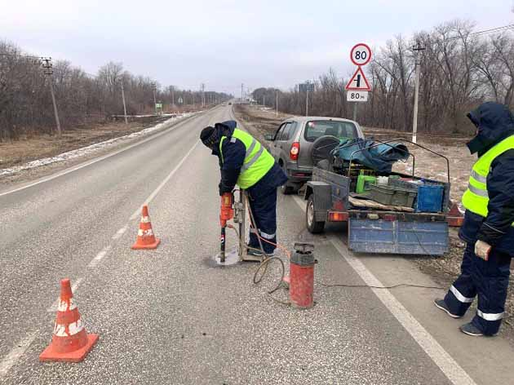
Рис. 1. Бурильная установка | Рис. 2. Керна отборник

На основании отбора проб при помощи измерительной рулетки фиксируется толщина каждого слоя дорожной одежды. Выработки отбираются через каждый километр в соответствии с действующими нормативными требованиями. Данный способ позволяет получить полную информацию о материалах слоев дорожной одежды и проверить их качество в испытательной лаборатории.
К неразрушающим способам контроля слоев дорожной одежды можно отнести метод с применением георадарного зондирования. Георадара испускает электромагнитные волны и принимает отраженный сигнал от границ неоднородностей слоев, который преобразуясь в цифровой вид, отражает все присутствующие аномалии и дефекты, скрытые в конструкции дорожной одежды. На практике используют георадар в количестве 2-х антенных блоков, установленных на базе передвижной диагностической дорожной лаборатории (рис. 3).

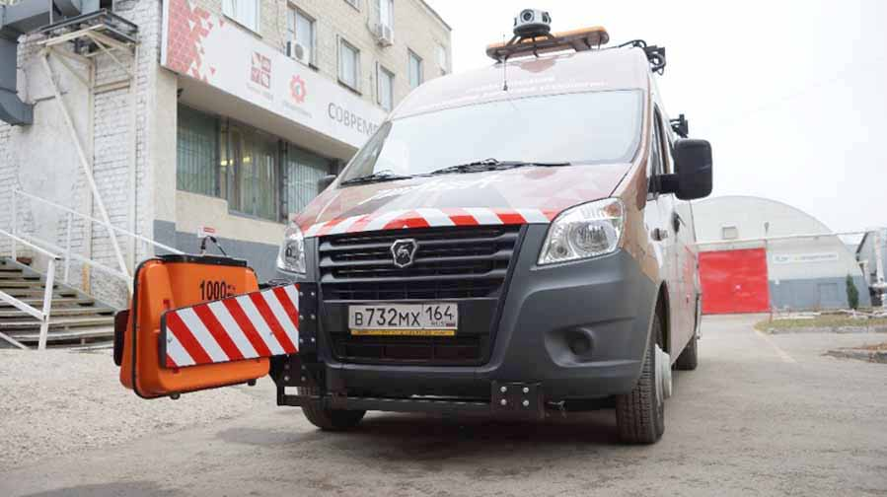

Рис. 3. Установка георадара на базе передвижной мобильной лаборатории «Трасса»

Измерения производятся бесконтактно, поэтому прибор удобен для применения на эксплуатируемых дорогах и аэродромах, так как может работать в режиме движения транспортных потоков автомобилей.
Прибор позволяет определять количество слоев дорожных покрытий и оснований, изменение их толщины, наличие пустот под монолитными слоями, границу зоны увлажнения земляного полотна, инородные включения в грунте, а также выявлять пересекаемые коммуникации. При строительстве, реконструкции, капитальном ремонте и ремонте, георадарным оборудованием можно анализировать качество и соответствие нормативным требованиям дорожно-строительные работы. Кроме этого, получаемые с помощью георадара данные в некоторых случаях позволяют составить достаточно объективный прогноз изменения состояния дорожного покрытия в процессе его эксплуатации. При наличии соответствующей объективной информации возможно заранее, до появления механических разрушений, предусмотреть соответствующие мероприятия.

СПИСОК ИСТОЧНИКОВ

1. Немчинов М.В. Дорожная одежда автомобильных дорог. Расчет и проектирование / М.В. Немчинов / М.: Изд-во АСВ, 2016. 108 c.
2. ГОСТ Р 71404-2024. Дороги автомобильные общего пользования. Нежесткие дорожные одежды. Правила проектирования.
3. ГОСТ Р 71244-2024. Дороги автомобильные с низкой интенсивностью движения Дорожная одежда. Конструирование и расчет.
4. CTO ABTOДOP 2.25-2016. Каталог типовых конструкций нежесткой дорожной одежды для автомобильных дорог государственной компании «АВТОДОР».

